**海上风电施工安全保障与应急指挥系统**

在海洋环境中，海上风电的建设和运营面临新的问题，受恶劣天气影响，施工安全风险大；施工经验不足、缺少质量管控，施工质量难以保证；工作进度无监督，工期与投入不可控；海上风电建设需要安全保障与应急指挥系统的护航。但海上建设环境无网络、电力不稳定、无设备安装位置等因素，导致陆地常规质量监控和安保系统无法使用。

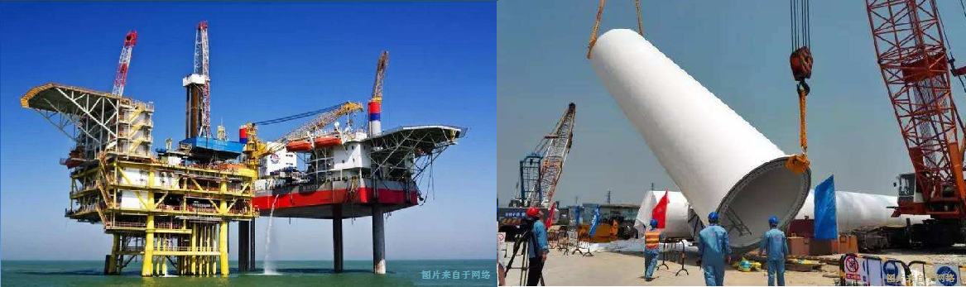

海上风电施工安全保障与应急指挥系统，为海上风电建设与运维定制，采用智能可穿戴防护设备、物联网传输方式、智能识别技术等，消除环境障碍，实现施工过程的主动防护、风险管控、远程监督、智能作业。

海上风电施工安全保障与应急指挥系统与传统的施工监视、应急指挥系统相比具有多项优势。

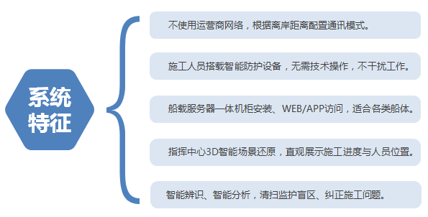

海上风电施工安全保障与应急指挥系统采用三级结构，包括穿戴式智能防护终端、船载监护平台、指挥中心平台。系统配置灵活、多类设备可选，按作业区域气候环境、离岸距离、人员工种与数量等特征配置。

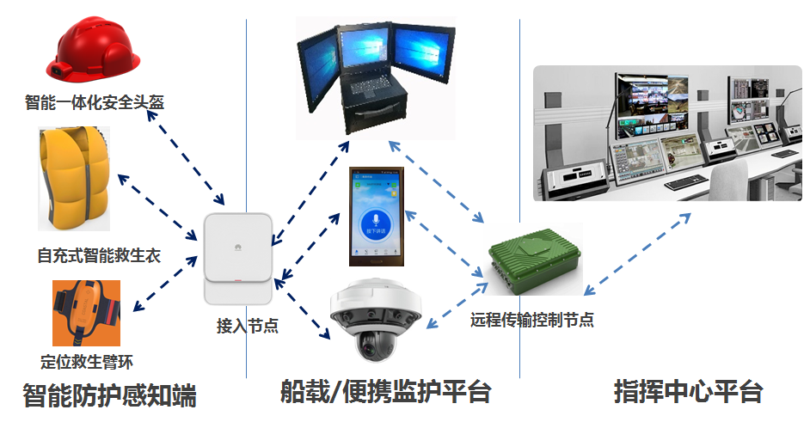

1. 智能防护感知端采用多种设备配合形式，按人员工种配置，主动防护并透明化获取现场信息，包括：智能一体化安全头盔、智能救生衣、手环、手持对讲等可穿戴智能防护设备，及低耗标记终端等。
2. 船载便携监护平台采用一体化小型机柜方式，WEB或APP方式使用，实时监护现场人员状态，提供危险告警、人员状态告警、现场交互、施工进度监督、紧急救援辅助等。

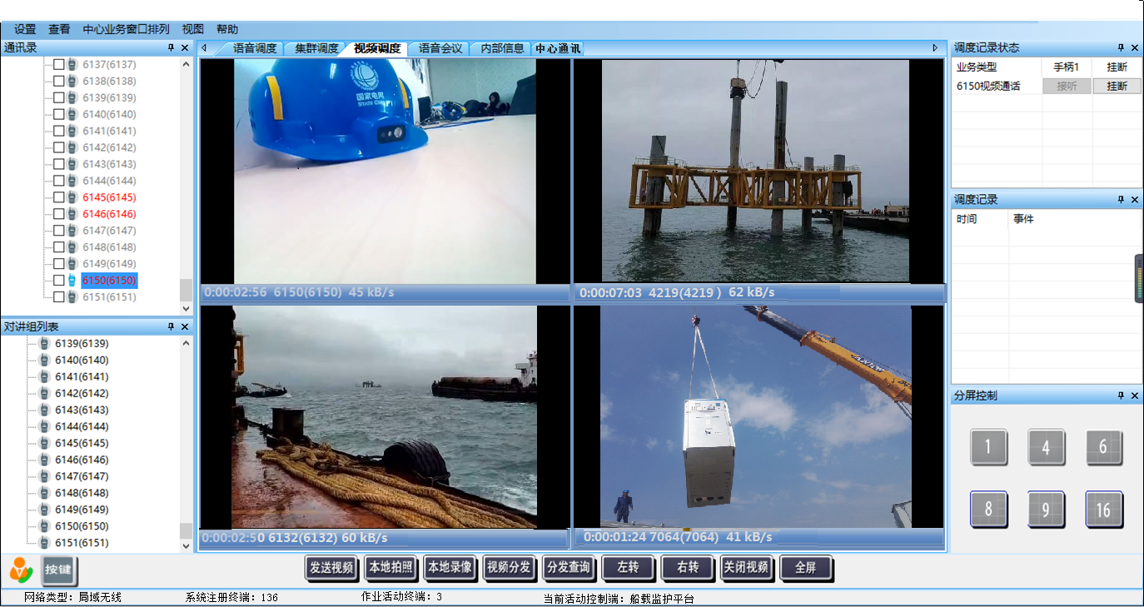

船载监控平台视频环境监视

1. 指挥中心平台采用WEB方式部署，与船载监护平台通信，获取施工信息、监视现场情况，采用三维画面还原、智能数据分析，进行进度监视、人员管理、远程指导，实现对现场的施工风险控制、作业安全辅助、紧急救援指挥。

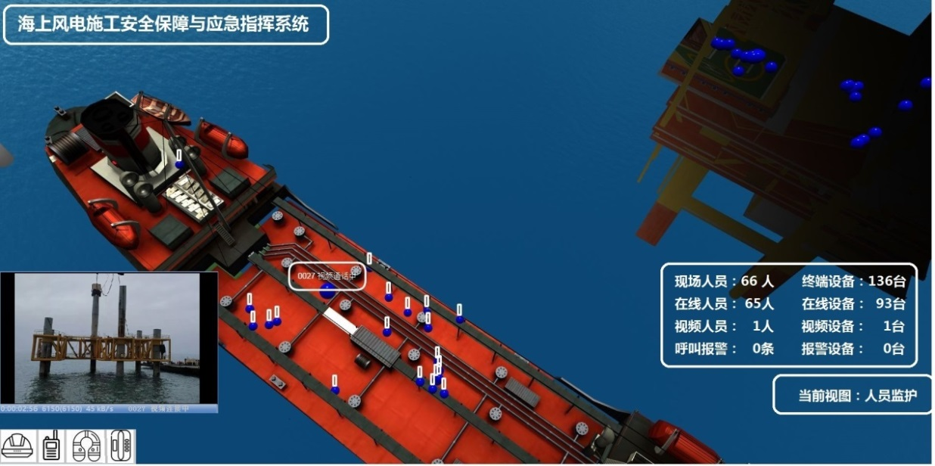

指挥中心平台现场人员定位监护与视频

1. 智能防护终端与船载监护平台采用局域物联通讯，接入节点支持动态接入，带宽及码率均根据设备数量、视频/语音等动态调节。

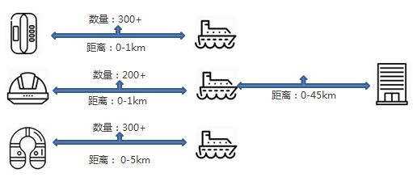

1. 船载监护平台与指挥中心平台根据离岸距离采用远程无线传输CSU、卫星电台作为远程传输控制节点，可无中继覆盖80%海上风电施工海域。

四方股份为您提供优质的解决方案，如有任何问题，请与四方股份电站事业部联系：

技术沟通联络邮箱：zhangyunfan@sf-auto.com

技术沟通联系电话：18515512620

★**创新铸就四方，梦想点亮未来**★

★**Innovation Lights Our Future**★